B2 – Monitorización de API WEB

Alumno: Jaime Corzo Galdó
Asignatura: Ingeniería de Servidores, 3ºDGIIM



Monitorización de API WEB

Realice una memoria de prácticas en la que se ponga de manifiesto la ejecución de la prueba de carga diseñada para Jmeter y se aprecie el efecto de la misma en los monitores anteriormente descritos.

Desde la carpeta bin del directorio de jmeter vamos a ejecutar lo siguiente:
→ ./jmeter -n -t /home/usuario/Documentos/Universidad/CuartoCurso/ISE/progra/iseP4TestPlan.jmx

Se muestra la hora en las capturas además de que sale en los paneles para que se vea que se muestra de manera secuencial

1. Antes de la ejecución

Antes de realizar la ejecución podemos ver que no hay respuesta de los endpoints de la API(unos minutos antes salen algunos tiempos ya que he hecho una prueba previa, este es el mismo motivo por el que ha aumentado unos minutos antes el uso del heap y el uso de la CPU), que el uso de la CPU es casi 0 y que antes de realizar cualquier prueba el uso del heap era bastante menor que el heap total.

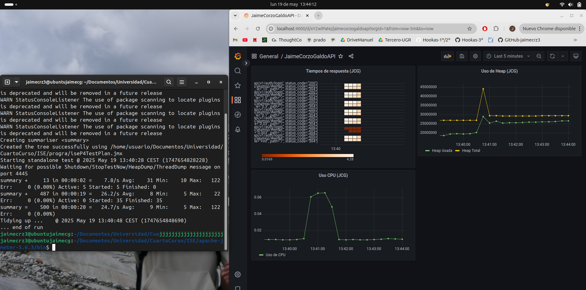

2. Durante la ejecución

Podemos ver que al realizar la carga de Jmeter se aprecia que hay más actividad en los endpoints de la API, sube el uso de CPU y aumenta el heap usado.

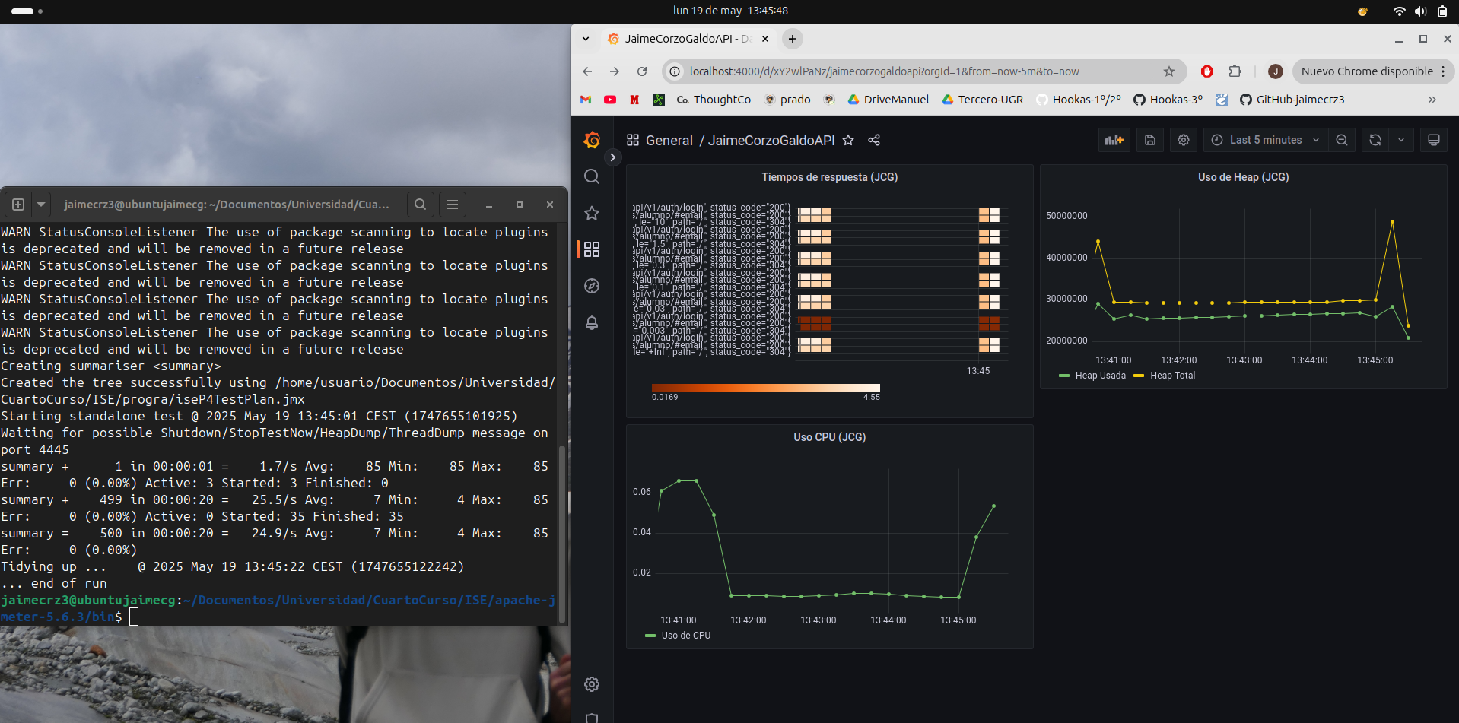

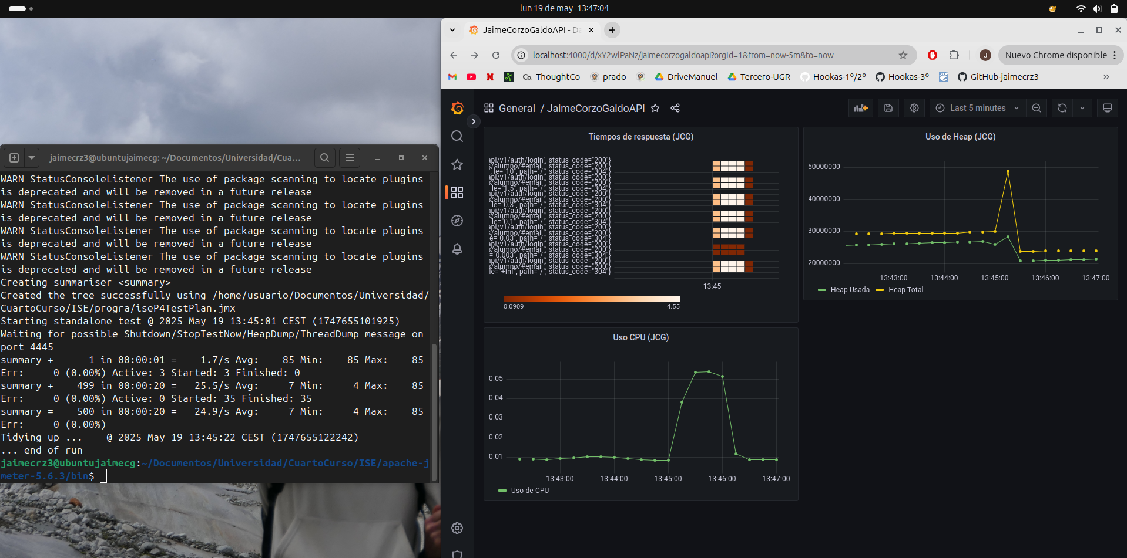
3. Después de la ejecución

Vuelve a caer la actividad en todos los paneles

